Министерство образования и науки Российской Федерации

Федеральное государственное автономное образовательное учреждение

высшего образования

«Самарский национальный исследовательский университет

имени академика С.П. Королева»

Институт информатики и кибернетики

Кафедра технической кибернетики

**Отчет по курсовой работе**

Дисциплина: «Уравнения математической физики»

Тема: «**АНАЛИТИЧЕСКОЕ РЕШЕНИЕ КРАЕВЫЕХ ЗАДАЧ МАТЕМАТИЧЕСКОЙ ФИЗИКИ**»

Вариант № 30

Выполнили студенты: Лякин М.Я.

Прокопович Д.И.

Минеев В.А.

Группа: 6308-010302D

Преподаватель: Дегтярев А.А.

Самара 2022

**ЗАДАНИЕ**

Параметры:

**РЕФЕРАТ**

Отчет по курсовой работе: 26 c., 4 рисунка, 2 таблицы, 4 источника, 1 приложение.

УРАВНЕНИЯ МАТЕМАТИЧЕСКОЙ ФИЗИКИ, КРАЕВАЯ ЗАДАЧА, УРАВНЕНИЕ ДИФФУЗИИ, МЕТОД РАЗДЕЛЕНИЯ ПЕРЕМЕННЫХ, СОБСТВЕННЫЕ ФУНКЦИИ ОПЕРАТОРА ЛАПЛАСА, РЯД ФУРЬЕ, ОЦЕНКА ОСТАТКА РЯДА.

Целью курсовой работы является получение решения краевой задачи диффузии в трубке в виде разложения в ряд Фурье по собственным функциям оператора Лапласа и создание компьютерной программы для расчета функции-решения с заданной точностью.

Для получения аналитического решения краевой задачи использован метод разделения переменных (метод Фурье). Решение задачи получено в виде бесконечного ряда Фурье. Получена оценка остатка ряда.

Разработана компьютерная программа, обеспечивающая расчет и графическую визуализацию диффузии в трубке на временном промежутке . Для контроля погрешности усечения бесконечного ряда использована оценка остатка ряда.

Приведены графические результаты численного решения задачи диффузии, а также результаты экспериментального исследования практической пригодности полученной оценки остатка ряда. Программа написана на языке Python в среде разработки PyCharm Community edition.

**СОДЕРЖАНИЕ**

**ВВЕДЕНИЕ**

Метод разделения переменных относится к классу аналитических методов решения краевых задач математической физики. Характеризуя этот метод необходимо выделить его достоинства и недостатки в сравнении с другими методами.

К достоинствам метода разделения переменных следует отнести возможность получения *точного* решения краевой задачи в виде ряда Фурье. Такая форма решения задачи часто и весьма успешно используется для теоретического исследования свойств этого решения. В случае достаточно быстрой сходимости ряда Фурье она может с успехом использоваться для численного моделирования физического процесса (явления).

К числу недостатков метода следует отнести его невысокую универсальность. Этот метод весьма проблематично использовать для решения нелинейных уравнений математической физики, уравнений с переменными операторными коэффициентами, а также для решения краевых задач в областях со сложными границами.

Суть метода разделения переменных состоит в факторизации по каждой независимой переменной функции, определяющей решение уравнения математической физики. Далее осуществляется переход к так называемой задаче Штурма-Лиувилля, решение которой приводит к получению собственных функций и соответствующих им собственных чисел оператора Лапласа. Затем решение исходной задачи ищется в виде ряда Фурье по этим собственным функциям.

В настоящей работе метод разделения переменных применен для получения аналитической формы решения третьей краевой задачи диффузии. На основе этого результата разработан алгоритм и компьютерная программа численного моделирования процесса диффузии в тонкой трубке.

**РЕШЕНИЕ КРАЕВОЙ ЗАДАЧИ**

Запишем основное уравнение диффузии, которое, в том числе, подходит для решения нашей задачи:

Оно будет действовать на всей длине трубки, так как в условии задачи сказано, что концентрацию следует считать одинаковой во всех точках поперечного сечения цилиндра в любой момент времени. Тогда уравнение действует при . Случай когда рассмотрим далее.

Пусть левый конец трубки будет закрыт непроницаемой пробкой. Тогда диффузия через этот конец идти не будет, и как следствие

Правый конец цилиндра закрыт полунепроницаемой мембраной, диффузия через которую идет по закону, описанному в условии. Тогда можем говорить, что изменение концентрации вещества на правом конце трубке изменяется по закону:

Также в условии дан закон, по которому можно определить концентрацию веществ в трубке в начальный момент времени:

Таким образом, задача описывается системой уравнений:

Сделаем замену . . Тогда система примет вид:

Далее применим метод разделения переменных. Пусть

Тогда

Система приобретает вид:

Пусть . Тогда

Характеристическое уравнение:

Общее решение:

Пусть . Тогда

График уравнения:

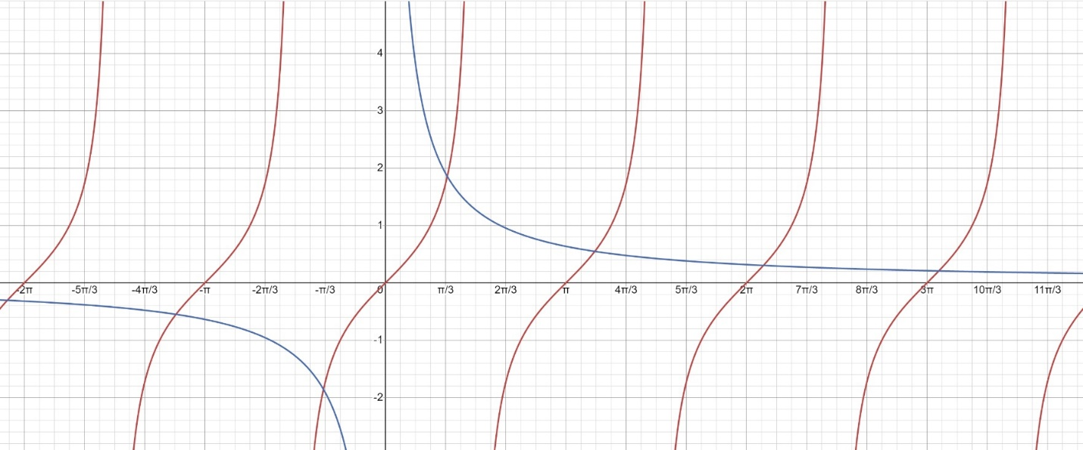

Рисунок один – график уравнения[1]

Пусть – положительные корни этого уравнения.

Функции

Являются собственными функциями.

Построим ряд

В свою очередь

Умножим левую и правую части на и проинтегрируем в пределах от 0 до l

Собственные функции ортогональны

Значит, сохраняются только слагаемые, где *k=n*.

Далее будем учитывать параметры, данные в задании.

Вычислим интеграл правой части:

Вычислим интеграл левой части:

Подставим в ряд:

Теперь, когда ряд получим, можем провести оценку ряда, чтобы понять, сколько элементов ряда нужно для достижения определенной точности.

Пусть – погрешность ().

Частичная сумма:

Применим оценку:

Остаток ряда с учетом оценки:

Для удобства обозначим эту оценку